Подвижные игры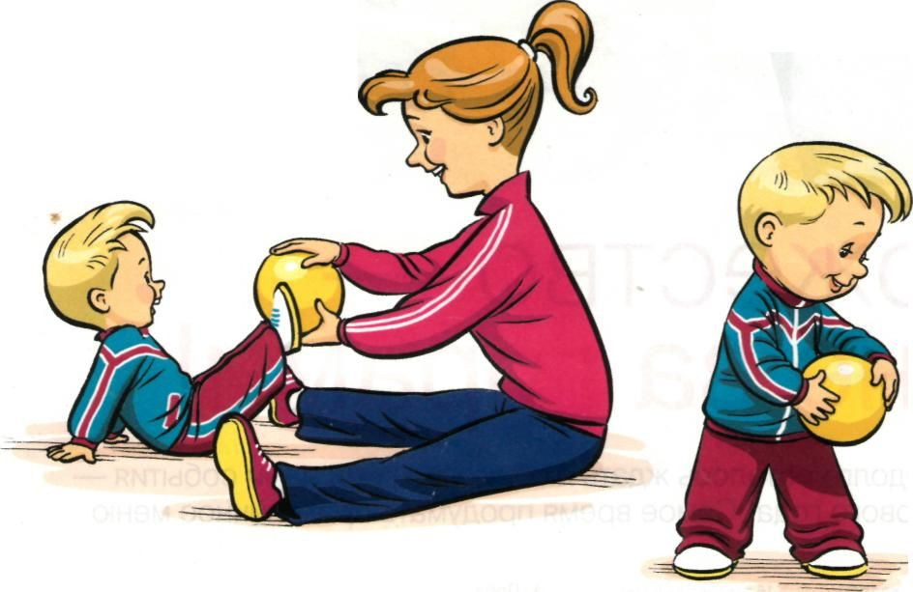
«Пройди через болото»
Цель: перебраться через «болото» (обручи или др.предметы). Принести снаряды (шишки), которые хранятся на другой стороне «болота».
Правила игры: нельзя наступать на красные обручи – это торфяные кочки, которые могут в любой момент вспыхнуть. Ребёнок, который наступил в красный обруч, считается раненым.
«Снайперы»
Цель: попасть мешочком во вражеский грузовик, который везёт боеприпасы.
Правила игры: нельзя переступать черту, иначе можешь «взорваться» вместе с грузовиком. Побеждает та команда, у которой было больше всех попаданий.
«Летчики на аэродром»
Задачи: учить ориентироваться в пространстве, используя различные виды имитационных движений. Учить соблюдать установленные правила игры, совершенствовать коммуникативные навыки.
Правила игры: По команде «Летчики на аэродром», все выбегают и садятся на четвереньки. По команде «Завели моторы»- выполняем движение «моторчик». По команде «Самолеты полетели», летают по залу. По команде «Летчики на посадку», садятся.
«Проползи – не задень»
Цель: Учить детей ползать разными способами (опираясь на колени и ладони, на ступни и ладони), а также учить их, перелазать через препятствие, проползать, не задевая за препятствие. Совершенствовать умения в ползании по ограниченной площади, прямой и наклонной, в лазанье по вертикальным лестницам, развивать координацию движений, ловкость, воспитывать смелость.
Правила игры: Дети располагаются по одной стороне комнаты. На расстоянии 3-4 м от них ставятся стулья, на сиденья которых положены гимнастические палки или длинные рейки. Двое или трое детей должны проползти под палками, стараясь не задеть их, доползти до скамейки, на которой лежат флажки, встать, взять флажки и помахать ими, затем бегом возвратиться обратно.
Указания: можно увеличить расстояние для ползания.

